MAGYAR LABDARÚGÓ SZÖVETSÉG
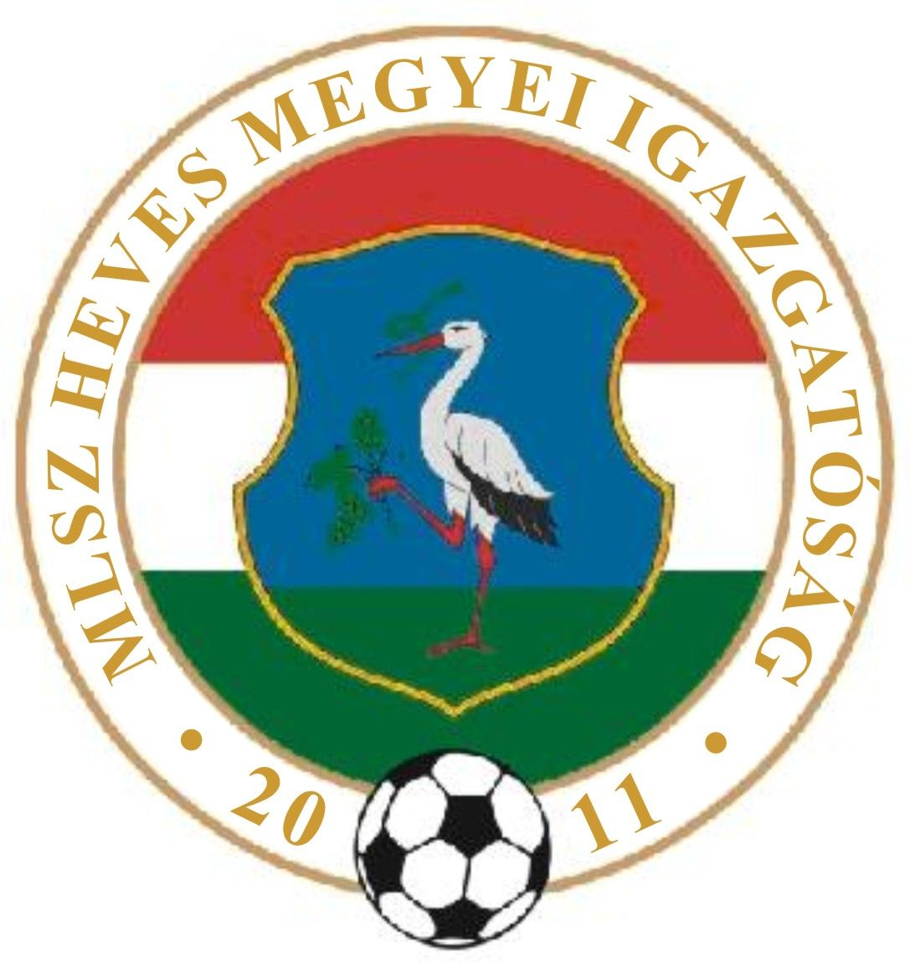
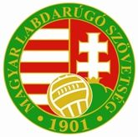
(Heves Megyei Igazgatóság)
3300 Eger, Dobó tér 6/A Levélcím: 3301 Eger, Pf.: 217.
Telefon: (36) 515-365, (70) 320-7600 Fax: (36) 515-365, (36) 515-366
E-mail cím: heveslsz@enternet.hu Internet: www.helasz.hu
Számlaszám: 11707024 - 20480806 Adószám: 19020848-2-43
Számlázási cím: 1112 Budapest, Kánai u. 2/D.

18. sz. Kiküldetési Rendelvény

2014.03.22.(Szombat) Játékvezető I.Assz. II.Assz. Ellenőr
Megyei I. osztály 13.00 -15.00 óra
DOMOSZLÓ BÉLAPÁTFALVA Kónya I. Osváth E. Orovecz T.
NAGYRÉDE BORSODNÁDASD Lucián J. Viktor F. Sohajda L.
FÜZESABONY PÉTERVÁSÁRA Várallyay M. Derda J. Kocsis J.
MAKLÁR GY.HALÁSZ Kis Zs. Báder J. Pásztory K.
DETK A.TÁLYA Györki B. Mencsik L. Rézműves F. Reibl Imre
MARKAZ HERÉD Nógrád megyei játékvezetők
CERED NAGYBÁTONY Rozsnaki G. Gyetvai P. Kasza D.

Megyei II. osztály 13.00 -15.00 óra
NOVAJ MÁTRABALLA Domoszlai L. Rácz K. Király Z.
T.LELESZ MSE SZIHALOM Daru S. Bodon P. Forgó Zs.
ERDŐTELEK TISZANÁNA Tamasi S. Juhász Sz. Juhász Á.
MÁTRADERECSKE EGERSZÓLÁT Zsákai Zs. Gyenes R. Lovas N.
APC CSÁNY Bodó I. Aux L. Czipó Á.
ZAGYVASZÁNTÓ PETŐFIBÁNYA Bozó I. Klenovics R. Palásti K.
ENERGIA SC GY.SOLYMOS Pádár Sz. Bálint J. Kelemen A. II
VISONTA GY.TARJÁN Tóthpál K. Jávorszki Z. Gyetvai B.

Megyei III. osztály 15.00 óra
VÉCS KARÁCSOND Németh Sz. Panyi K. Koroknai Á. Domoszlai János

U18 I. oszt. 14.00 óra
MEZŐKÖVESD PUSKÁS AKADÉMIA Szigetvári Zs. Molnár L. Csathó Zs
U16 I. oszt. 14.00 óra
MEZŐKÖVESD PUSKÁS AKADÉMIA dr.Lendvai G. Molnár R. Nagy P.

U17-21 II. o. Közép-Kelet 10.00 -12.00 óra
GYAK FC DABAS Varga L. Szigetvári M. Krisztián D.

U14-15 I. o. Kelet 11.00 -13.00 óra
EGRI FC GROSICS AKA. Németh M. Krajczár Cs. Lakatos N.

2014.03.23.(Vasárnap) Játékvezető I.Assz. II.Assz. Ellenőr
Megyei I. osztály 13.00 -15.00 óra
GYAK BESENYŐTELEK Szigetvári Zs. Berényi Á. Lucián J.
EGERSZALÓK VERPELÉT Mencsik L. Szigetvári M. dr. Lendvai G. Tyukodi József

Megyei II. osztály 13.00 -15.00 óra
A.TÁLYA II.(csak felnőtt) TARNAMÉRA Molnár L. Kocsis J. Orovecz T. Berta László
ABASÁR HEVES Kovács B. Varga L. Osváth E.
SZÜCSI LŐRINCI Szabó I. Sohajda L. Kecskés G.
BOLDOG HATVAN LOK. Ducsai J. Szarvas L. Lovas N.
VÁMOSGYÖRK ECSÉD Krisztián D. Kis Zs. Báder J. Márta Sándor

Megyei III. osztály 15.00 óra
MARKAZ II. HEVESVEZEKÉNY Dajkó T. Gergely J. Tóth T.
MIKÓFALVA BALATON Derda J. Csathó Zs. Kisbenedek L.
NOSZVAJ VÁRASZÓ Rácz K. Balogh Á. Forgács L.
KÖMLŐ PÉLY Györki B. Farkas D. Juhász S.

U17-21 II. o. Észak-Kelet 11.00 -13.00 óra
FELSŐTÁRKÁNY TISZAÚJVÁROS Kónya I. Rozsnaki G. Pádár Sz.

U17-21 II. o. Közép B 10.00 -12.00 óra
FC HATVAN ASR GÁZGYÁR Viktor F. Bozó I. Bálint J.

Pest megyei Női Északi cs. 14.00 óra
HEVESI DFC VÁC Tamasi S.

